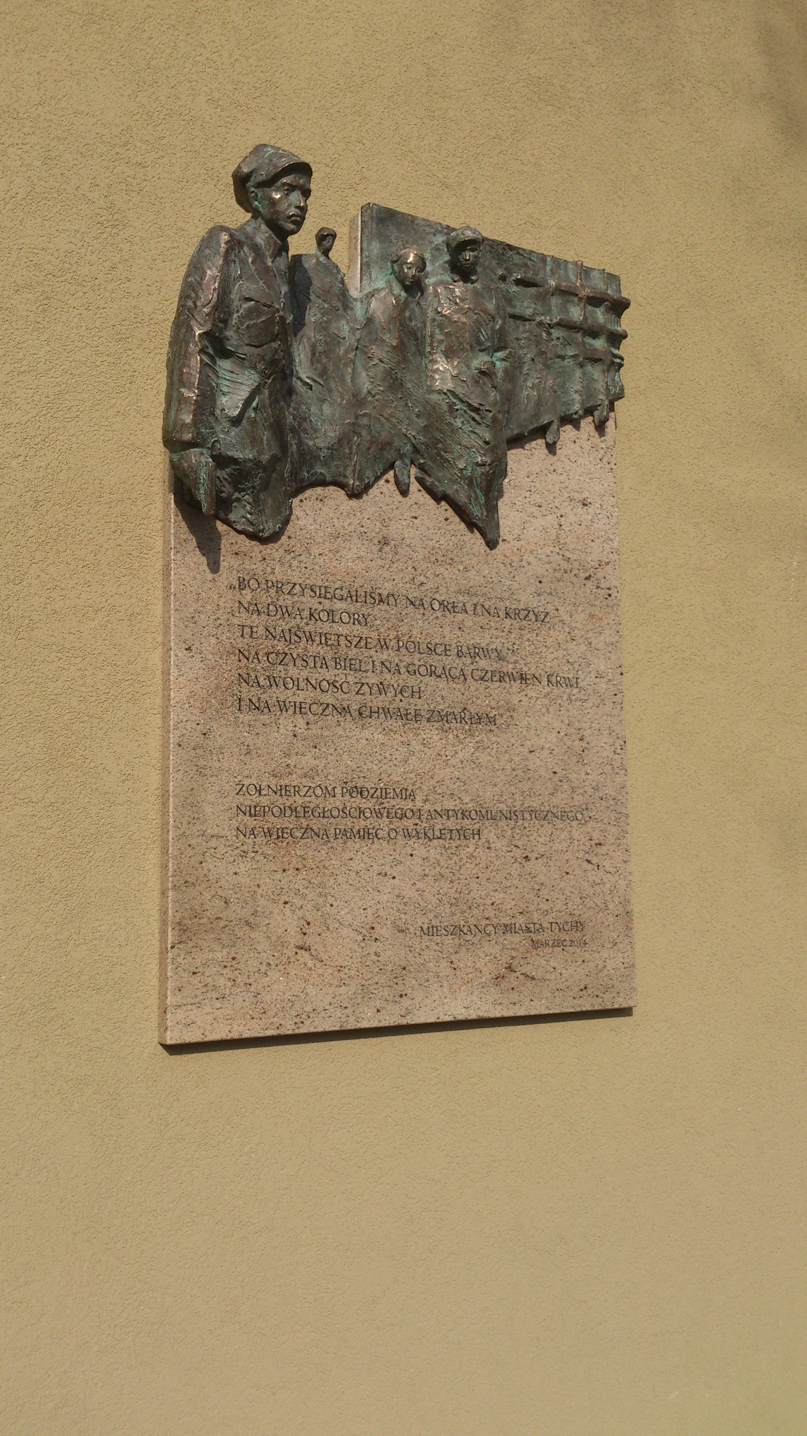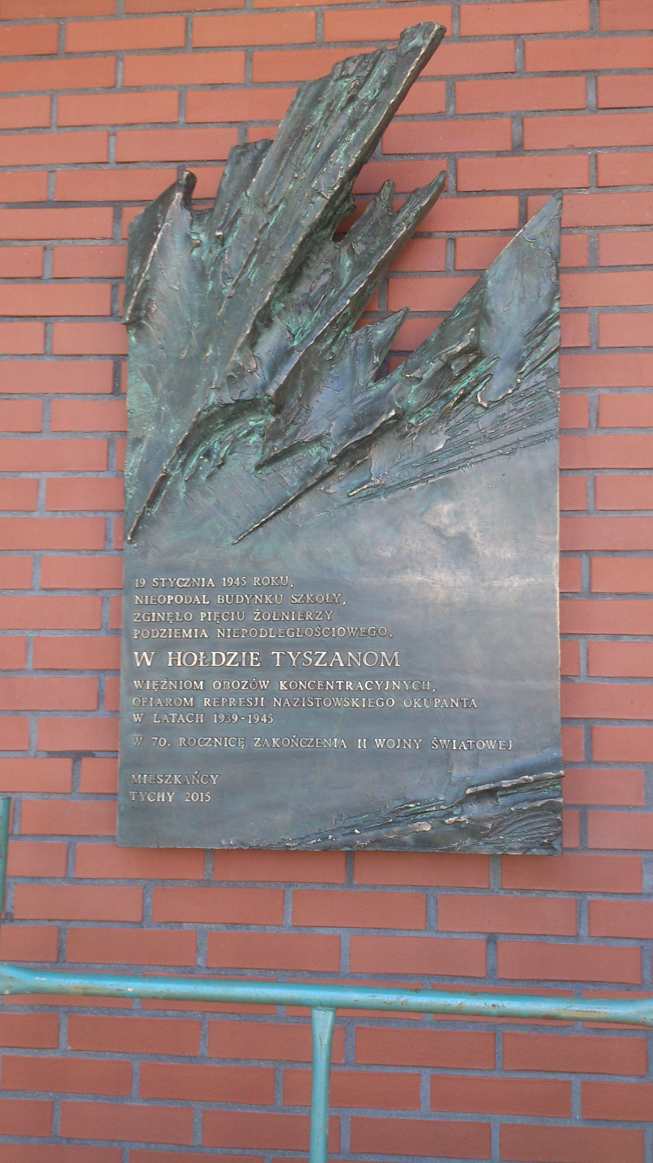
- Tablica pamiątkowa –Plac Baczyńskiego
- Tablica pamiątkowa – Szkoła Podstawowa na 10
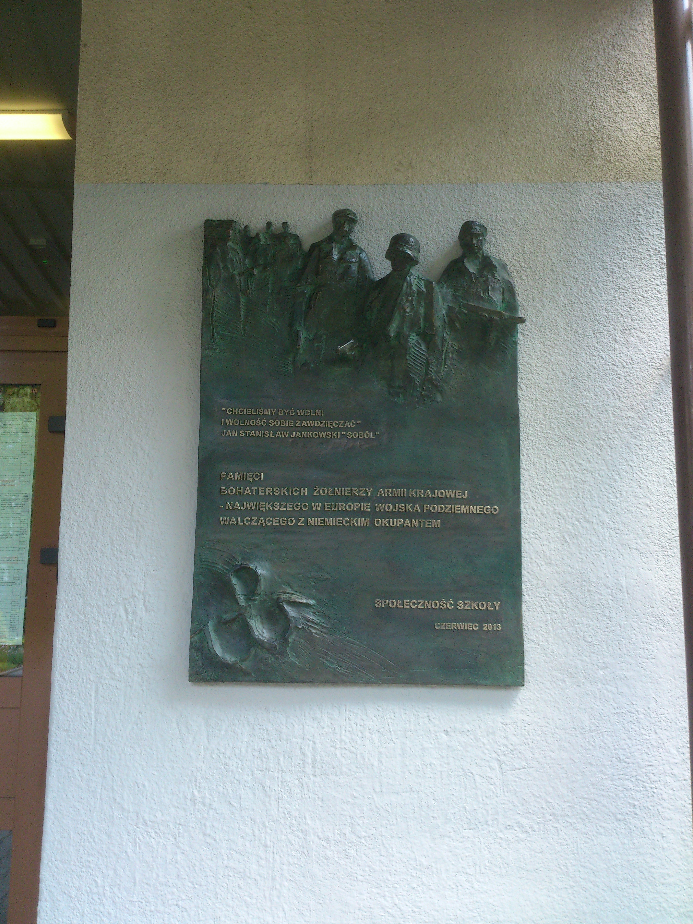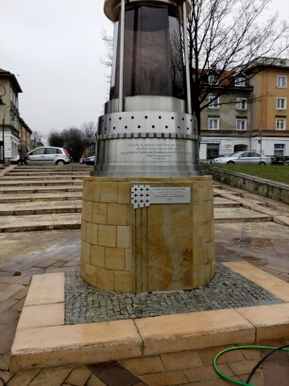
- Tablica pamiątkowa – Gimnazjum nr 1
- Tablica pamiątkowa – Oś A
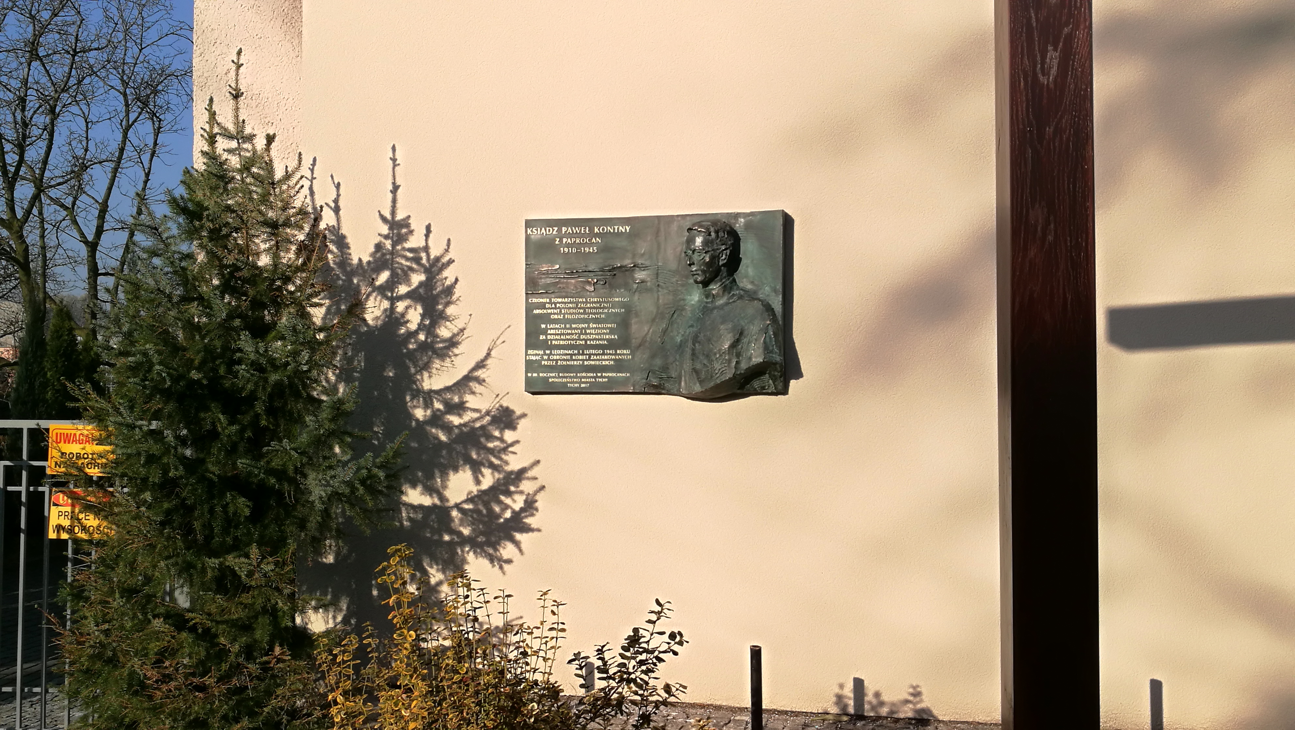
- Tablica pamiątkowa – papracany
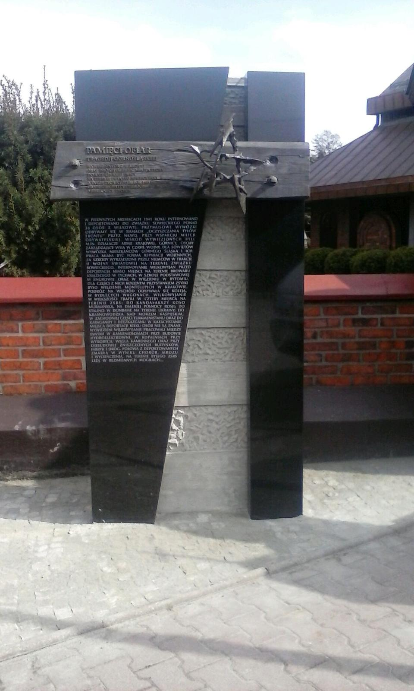
- Tablica pamiątkowa - Wilkowyje

